**第五章作业**

1、设要传输的数据是：00111000 00000001 00011111 11100010 01101011，分别写出采用下列方法构成的帧，并计算每种方法的效率（有效数据量/传输总数据量）：

(a) 字符计数法；

(b) BISYNC的字符填充法，SOH为0x01，EOT为0x04，DLE为0x10；

(c) 零比特填充法；

2、如下图所示，主机和路由器各接口的IP地址和MAC地址已给出，主机A要发送一个IP包给主机B，假设没有传输差错，

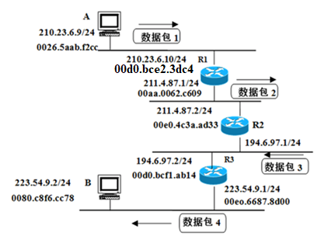

回答下列问题：

1. 数据包2中，源MAC地址、目的MAC地址、源IP地址、目的IP地址分别是什么？
2. A通过什么协议确定数据包1中的目的MAC地址？假设IP地址与MAC地址的映射缓存表为空，描述从获知目的IP地址开始、到A确定目的MAC地址的过程。

（3）数据包3中，目的MAC地址、目的IP地址分别是什么？

（4）数据包4中，源MAC地址、目的MAC地址、源IP地址、目的IP地址分别是什么？

3.（1）什么是校验码？什么是奇偶校验码？

（2）请写出二进制序列01101011的奇校验码和偶校验码。

4.要发送的数据为1110101，采用CRC的生成多项式是 $P(x)=x^{3}+1$。试求应添加在数据后面的CRC校验码。

５.举出一个PPP协议在日常生活中的应用示例。此时PPP采用什么成帧方式，提供什么类型的服务？简要说明PPP协议中的LCP和NCP的功能。